**【汉易码™】——汉语动态自主学习的基石**

1.【汉易码™】汉字与传统汉字：虚实两个世界的汉字对比

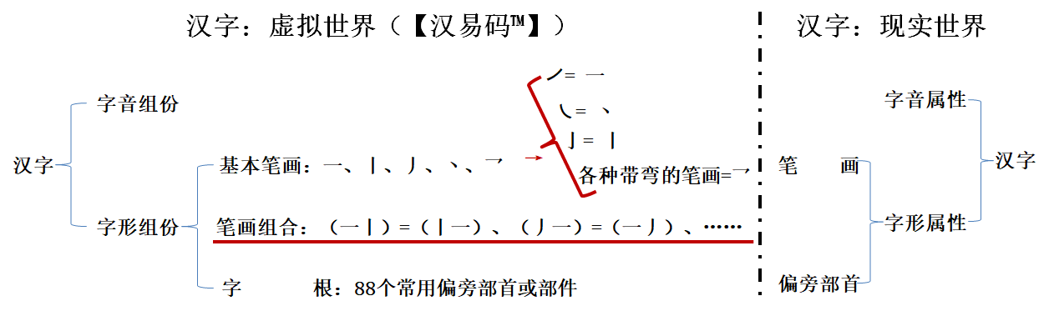

图1 两种汉字构成成份对比

引入概念：汉字代码=字音字母（可以？键代替）+ 不超过3个字形字母（可以？键代替）；编码对象就是字音组份和字形组份——每个汉字总共有不超过4个编码对象。

2.【汉易码™】的字形组份键位表

汉字字形“字母”包括三类：1、字根；2、两笔画组合；3、基本笔画（参见下图）。

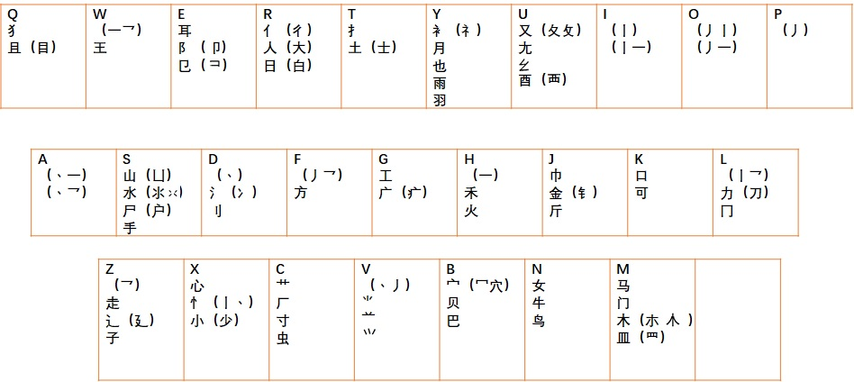

**取码特点：**

* 编码字形对象在字的外围。

**编码规则：**

* 优先律：优先用多笔画的字根；
* 完整律：字根不能拆散；
* 单一律：不重复取码；
* 宏观笔顺律：编码顺序与笔顺一致。

图2 字形组份键位表——亦称汉字“字形字母表”

记忆规律：

* 音相似：括号外面的**字根**基本上都配置在该**字根读音**的第一个字母键上（试看Y键字根的读音）；
* 形相似：括号里面的**字根**基本上都与括号外面的**字根**形状相似。

3.【汉易码™】定义的汉字结构

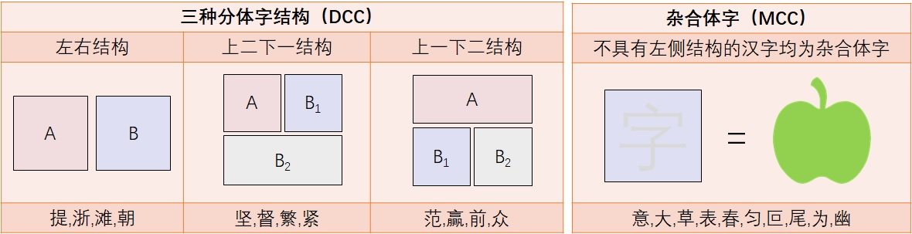

图3 【汉易码™】定义的汉字结构

# 4.编码公式

|  |  |
| --- | --- |
| **Sx=1,2,3 可以是汉字中编码对象的位置。X的取值取决于汉字笔画数量的多寡（参见后面举例）。** | **汉字代码= 音码(Pc)/? + A部第一个形码(S1)**  **+ B部第一个形码 (S2) + B部最后一个形码 (S3)** |

图4 编码公式

**编码技巧：**

* 前两个字形码要观察各部分第一个笔画后面连续几个笔画是否构成了字根；
* 第三个字形码要观察最后一个笔画前面是否与前面几个笔画构成了字根。

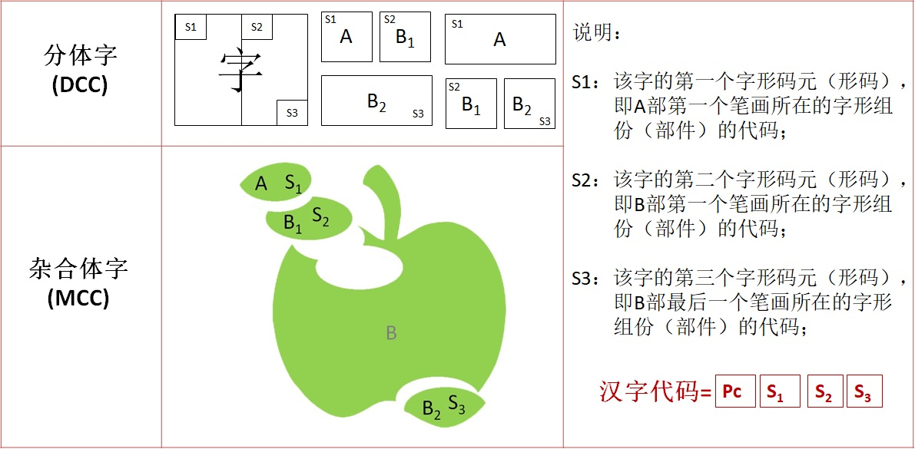

图5 编码对象位置示意图

杂合体（MCC）编码可以理解成从苹果顶部到底部“吃苹果”，即：

* A部可理解为苹果被咬掉的“第一口”，即该杂合体字第一个笔画所在的字形组份，其为形码S1；
* B部是这个苹果被咬掉“第一口”后所剩下部分，亦即该杂合体字被取掉第一个形码部分后所剩下的汉字部分；
* B1部可理解为苹果被咬掉的“第二口”，即该杂合体字去掉A部后剩下部分被咬掉的“第一口”，亦即是该杂合体字B部分第一笔画所在的字形组份，其形码为S2；
* B2部可理解为苹果被咬的“最后一口”，即该杂合体字最后一个笔画所在的字形组份，其为形码S3。

杂合体字编码举例：

